(一)多元智能：
1. 多元智能理論
多元智能理論是由美國哈佛大學教育研究院心理發展學家加德納於1983年提出。加德納從研究腦部受創傷的病人發覺到他們在學習能力上的差異。
加德納所提出的八種智能如下：
- 語文智能
- 邏輯數學智能
- 空間智能
- 音樂智能
- 肢體動覺智能
- 人際智能
- 內省智能
- 自然觀察智能

多元智能理論示意圖
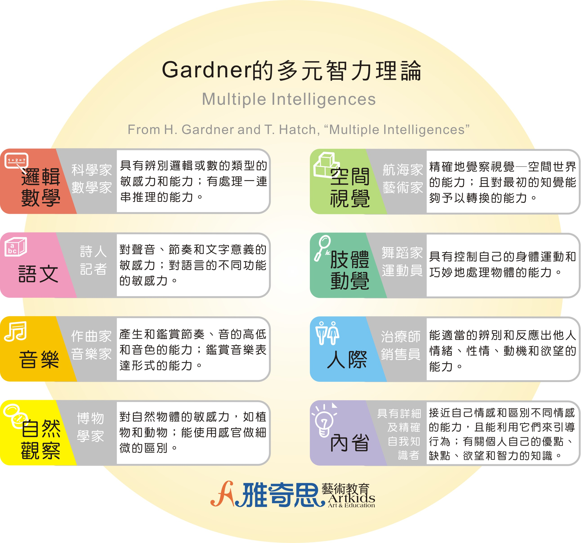

以上示意圖八個範疇的內容如下：

A. 語文智能
包括口頭語言運用及文字書寫的能力，把句法、音韻學、語義學、語言實用學結合並運用自如。這類人在學習時是用語言及文字來思考，喜歡文字遊戲、閱讀、討論和寫作。

B. 邏輯數學智能
從事與數字有關工作的人特別需要這種有效運用數字和推理的智能。他們學習時靠推理來進行思考，喜歡提出問題並執行實驗以尋求答案，尋找事物的規律及邏輯順序，對科學的新發展有興趣。即使他人的言談及行為也成了他們尋找邏輯缺陷的好地方，對可被測量、歸類、分析的事物比較容易接受。

C. 空間智能
空間智能強的人對色彩、線條、形狀、形式、空間及它們之間關係的敏感性很高，能準確地感覺視覺空間，並把所知覺到的表現出來。這類人在學習時是用意象及圖像來思考的。
空間智能可以劃分為形象的空間智能和抽象的空間智能兩種能力。 形象的空間智能為畫家的特長。抽象的空間智能為幾何學家特長。建築學家形象和抽象的空間智能都擅長。

D. 肢體動覺智能
善於運用整個身體來表達想法和感覺，以及運用雙手靈巧地生產或改造事物的能力。這類人很難長時間坐著不動，喜歡動手建造東西，喜歡戶外活動，與人談話時常用手勢或其他肢體語言。他們學習時是透過身體感覺來思考。

E. 音樂智能
音樂智能強的人能察覺、辨別、改變和表達音樂，對節奏、音調、旋律或音色較具敏感性。在學習時是透過節奏旋律來思考。

F. 人際智能

這類人對人的臉部表情、聲音和動作較具敏感性，能察覺並區分他人的情緒、意向、動機及感覺。他們比較喜歡參與團體性質的活動，較願意找別人幫忙或教人如何做事，在人群中才感到舒服自在。他們通常是團體中的領導者，靠他人的回饋來思考。

G. 內省智能
內省智能強的人能自我瞭解，意識到自己內在情緒、意向、動機、脾氣和欲求，以及自律、自知和自尊的能力。他們會從各種回饋管道中瞭解自己的優劣，常靜思以規劃自己的人生目標，愛獨處，以深入自我的方式來思考。
內省智能可以劃分兩個長層次：事件層次和價值層次。事件層次的內省指向對於事件成敗的總結。價值層次的內省將事件的成敗和價值觀聯繫起來自審。

H. 自然觀察智能
能認識植物、動物和其他自然環境（如雲和石頭）的能力。自然觀察智能強的人，在打獵、耕作、生物科學上的表現較為突出。
自然觀察智能應當進一步歸結為探索智能。包括對於社會的探索和對於自然的探索兩個方面。

其他類型智能

http://zh.wikipedia.org/zh-tw/%E5%A4%9A%E5%85%83%E6%99%BA%E8%83%BD%E7%90%86%E8%AB%96

